**步道乐跑APP认证问题解决流程**

**认证问题处理操作流程**

之前通过手机号注册登陆的学生，现在取消了手机号获取验证码的登陆方式，全部通过微信/QQ授权登陆，所有学生通过这两种方式登陆后，会重新注册一个步道乐跑ID号，需要将新的步道乐跑ID号+学号、姓名提交申诉，客服会进行即时处理。

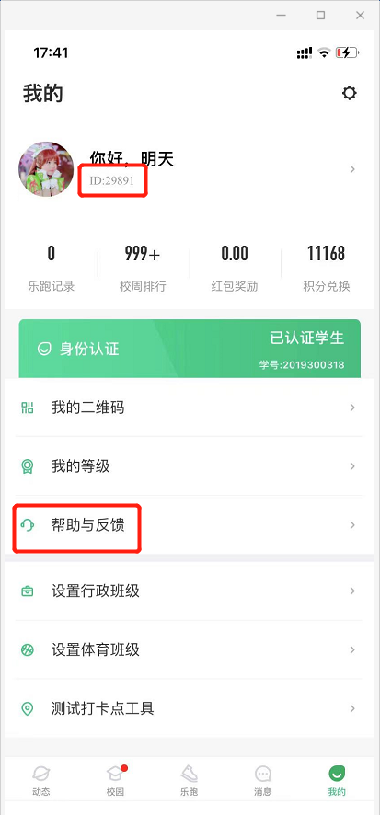 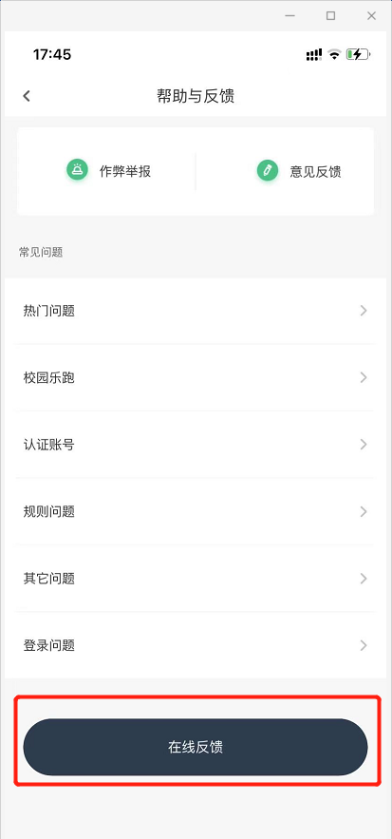记好ID号，然后点击帮助与反馈 点击在线反馈

点击选择认证信息问题进行申诉，输入所需要的信息，然后提交即可。

